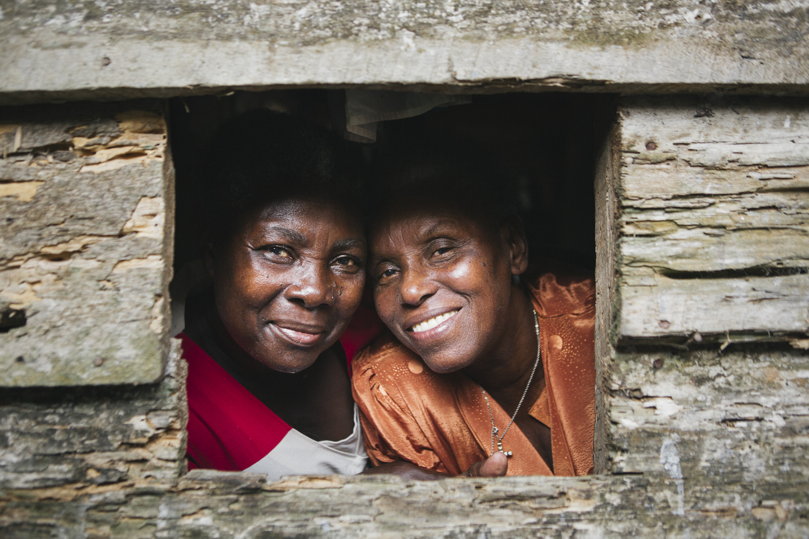

**Día Mundial de la Asistencia Humanitaria:**

**Kit de herramientas para redes sociales**

**¡Únete a nosotros en esta campaña para que los derechos de las personas mayores se hagan visibles en entornos humanitarios y de emergencia!**

El Día Mundial de la Asistencia Humanitaria (WHD, por sus siglas en inglés) tiene lugar el 19 de agosto de cada año para apoyar a las personas afectadas por las crisis humanitarias y rendir homenaje a los trabajadores humanitarios.

****Este año, la Secretaría de HelpAge en América Latina y El Caribe está coordinando una Campaña ADA para el WHD con el fin de promover la inclusión de las personas mayores en el manejo de estrategias en desastres de riesgo y para concienciar sobre los derechos de las personas mayores en situaciones de emergencia.

**Trabajemos juntos**

Necesitamos la mayor cantidad de voces posibles para promover la inclusión de las personas mayores en el manejo de estrategias de desastres de riesgo y para crear conciencia sobre sus derechos en situaciones de emergencia.

¡Trabajemos juntos para demostrarle al mundo los obstáculos que las personas mayores enfrentan cuando los desastres aparecen!

**6 formas de apoyar en el WHD**

1. Por favor menciónanos en Twitter y Facebook con @helpagela
2. Usa los hashtags recomendados para Twitter y Facebook:

#WHD2019

#LaInclusiónSalvaVidas

#HelpAgeNetwork

1. Publica citas de las personas mayores de tu país. Por ejemplo, comparte una experiencia de alguna persona mayor que haya tenido que experimentar alguna emergencia. ¿Estuvieron excluidos en la respuesta humanitaria? ¿Qué obstáculos tuvieron que enfrentar?
2. Sigue la [lista de contactos de HelpAge](https://twitter.com/HelpAgeLA/lists/whd2019) y la [lista de miembros de la red LAC](https://twitter.com/HelpAgeLA/lists/miembros) para ver lo que la red está haciendo por el WHD. ¡Retweetea para que todos podamos tener la mayor exposición posible!
3. ¡Comparte en redes sociales el material que hemos desarrollado a continuación!

**Herramientas para redes sociales y ejemplos de tweets**

Te alentamos a crear tweets y publicaciones en Facebook que se ajusten a tu contexto local y a tu campaña. Aquí hay algunos ejemplos para comenzar.

* A todas las #PersonasMayores en una crisis, se les deberían respetar sus derechos. #WHD2019
* Los cuatro principios de la acción humanitaria: humanidad, neutralidad, imparcialidad e independencia operativa, permiten a todos el derecho a acceder a la asistencia humanitaria y la protección sin discriminación. #WHD2019
* Hay dos grupos de personas que a menudo quedan por fuera de la planificación de crisis, la respuesta y la recuperación: las personas mayores y las personas con discapacidad.
* Las evaluaciones realizadas durante emergencias no recopilan ni analizan datos sobre la cantidad de personas mayores afectadas o consultadas. #WHD2019 #LaInclusiónSalvaVidas
* #Viejismo significa que a las personas mayores raramente se les pregunta su opinión o aportes para los planes y actividades de respuesta de las agencias humanitarias. #WHD2019
* En conflictos y desastres, las #PersonasMayores pueden ser más vulnerables al abuso físico, sexual y psicológico. # WHD2019
* Los derechos humanos no tienen límites de edad. Todos somos iguales en dignidad y derechos. Esto incluye a las personas mayores, quienes han sido forzadas a dejar sus hogares. #WHD2019

¡Hemos creado herramientas para redes sociales y tweets que resaltan estos problemas para que los uses!

C:\Users\dama.sathianathan\AppData\Roaming\Slack\temp\Rar$DRa0.144\PNG\download.pngCopia el texto en la columna izquierda a Twitter y cárgalo con la imagen correspondiente en la columna derecha. NO copies y pegues la imagen a través de este documento. Por favor [descargue las imágenes aquí](https://www.dropbox.com/sh/ovhm7sw7jhm5smi/AAA8wsrHMi6S1so84leDRq-ea?dl=0) o haga clic en el enlace debajo de cada imagen.

**Salud**

|  |  |
| --- | --- |
| Texto | Imagen |
| Después de un desastre, la salud de las personas mayores está en riesgo porque no pueden obtener la atención que necesitan. La casa de Nila quedó destrozada por un huracán que ocurrió en República Dominicana en 2018.  #WHD2019 | Imagen que contiene persona, interior, hombre, pared  Descripción generada automáticamente  [Descargar imagen](https://www.dropbox.com/s/qw10z6qu9f2bnqw/Nila%20%28Espa%C3%B1ol%29.png?dl=0) |

**Desplazamiento**

|  |  |
| --- | --- |
| Texto | Imagen |
| Los derechos humanos no tienen límites de edad. Todos somos iguales en dignidad y derechos. Esto incluye a las personas mayores, quienes son forzadas a abandonar sus hogares.  #Derechos  #WHD2019 | Imagen que contiene edificio, mujer, pared, persona  Descripción generada automáticamente  [Descargar imagen](https://www.dropbox.com/s/54wlouxomrwskux/Aide%20%28Espa%C3%B1ol%29.png?dl=0) |
| Los derechos humanos no tienen límites de edad. Todos somos iguales en dignidad y derechos. Las personas mayores a menudo se sienten invisibles durante los conflictos.  #WHD2019 |   [Descargar imagen](https://www.dropbox.com/s/osxzh52aqggz2bu/Neopolitio%20%28Espa%C3%B1ol%29.png?dl=0) |

**Participación**

|  |  |
| --- | --- |
| Texto | Imagen |
| Las personas mayores deberían poder participar en la reducción del riesgo de desastres. Un deslizamiento de tierra ocurrió en 2014 en una reserva indígena en Colombia. El derrumbe destruyó 26 viviendas en el pueblo de Los Robles.  #WHD2019 | Imagen que contiene persona, hombre, ropa, sombrero  Descripción generada automáticamente  [Descargar imagen](https://www.dropbox.com/s/3vpn0ikxe8ynmn0/Jes%C3%BAs%20%28Espa%C3%B1ol%29.png?dl=0) |

**Nutrición y protección social**

|  |  |
| --- | --- |
| Texto | Imagen |
| Durante las respuestas humanitarias, las barreras impiden que las personas mayores tengan acceso a servicios esenciales como alimentos, agua, medicamentos e ingresos.  #WHD2019 | Imagen que contiene persona, interior  Descripción generada automáticamente  [Descargar imagen](https://www.dropbox.com/s/f5zrcjvthatorjl/Nicolasa%20%28Espa%C3%B1ol%29.png?dl=0) |

C:\Users\dama.sathianathan\AppData\Roaming\Slack\temp\Rar$DRa0.144\PNG\download.png**Puedes encontrar todos los materiales mencionados en esta carpeta:**

[**Acceso a los materiales**](https://www.dropbox.com/sh/90wo4fhhr2jqi3f/AACpWSiirozErMDLNljaQqF9a?dl=0)

Esta campaña fue financiada gracias al gobierno alemán y HelpAge Alemania. Lo invitamos a que utilice sus logotipos para cualquiera de los materiales de su campaña.



